义和庄村2022年党员活动

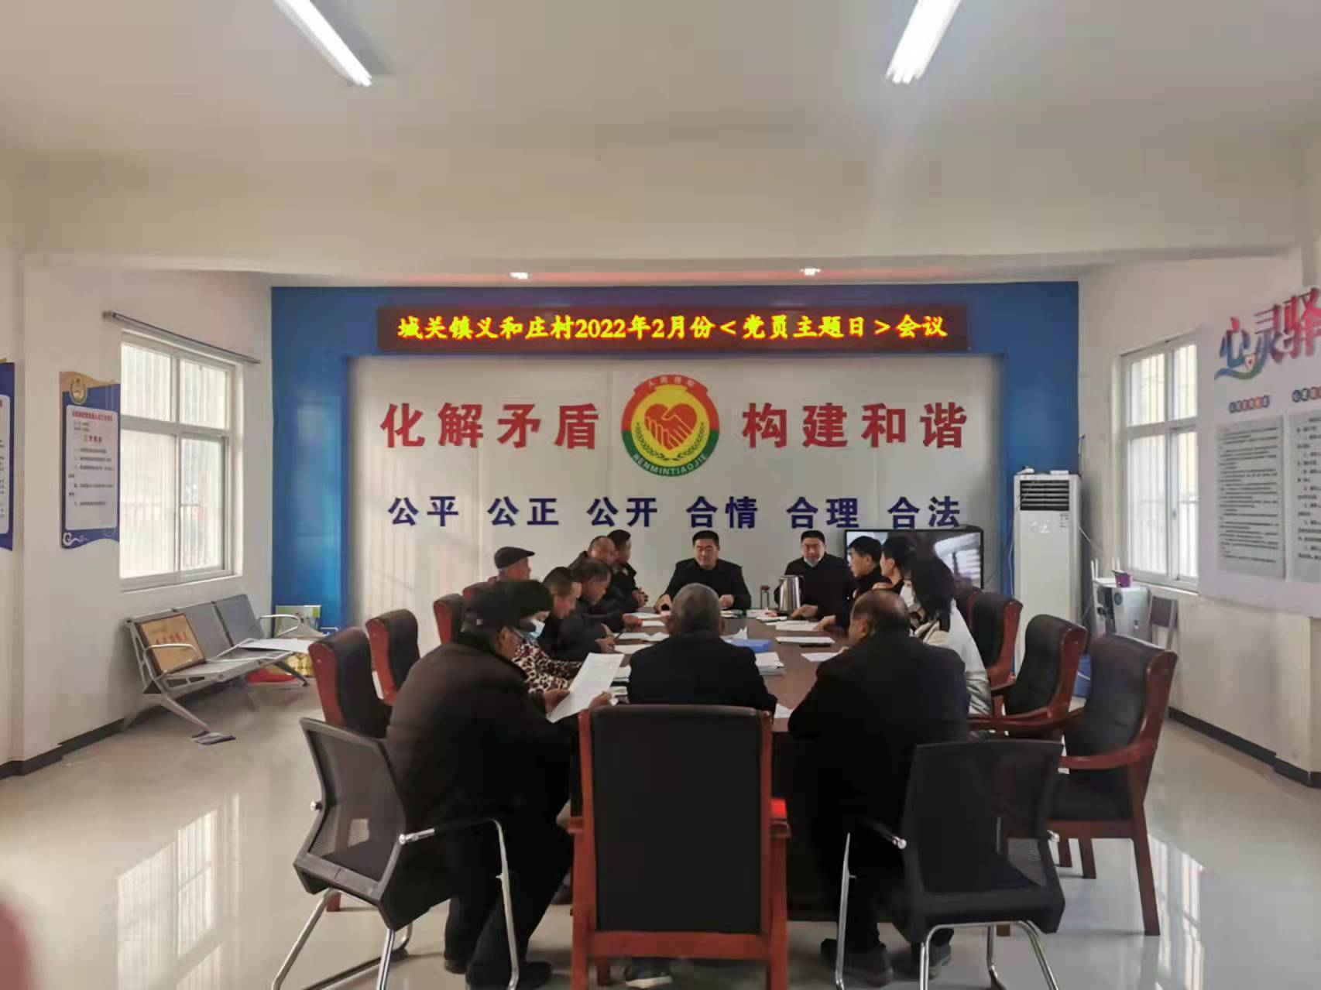
2022年2月12日,义和庄村党支部开展2月份主题党日活动。
主要内容是1.学习传达习近平总书记重要讲话精神。组织党员学习习近平总书记在中央政治局民主生活会、省部级领导干部专题研讨班、十九届中央纪委六次全会等重要讲话精神，学习贯彻省“两会”、市委八届二次全体（扩大）会议暨市委经济工作会议精神。
2.公示上月党员积分情况，运用好党员激励加分结果，充分发挥党员积分“爱心银行”的作用。
3.开展服务群众工作。深化在职党员进社区报到和党员志愿服务活动，在疫情防控工作中当先锋、作表率。
4.组织党员交纳2月份党费。
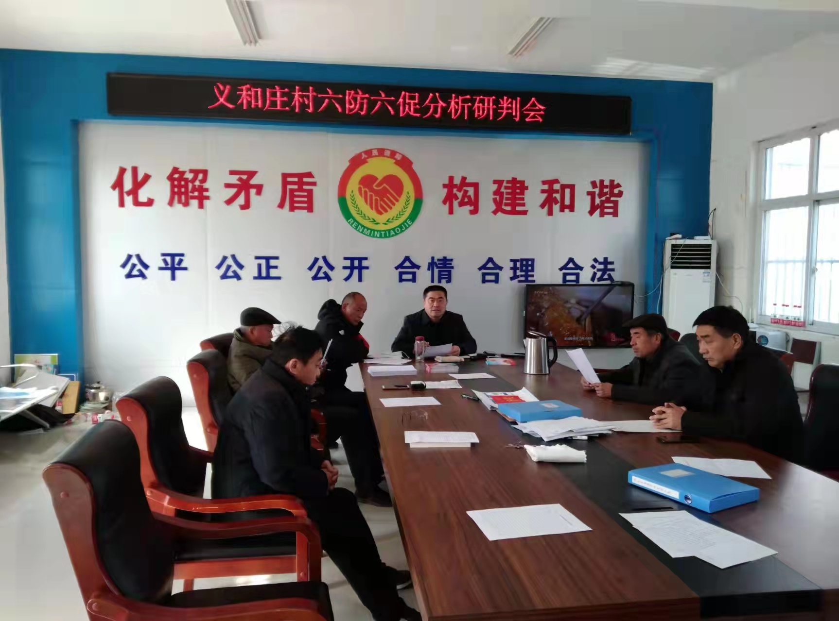
2月9日义和庄召开村两委会，义和庄村六防六促工作分析研判会。

